18ème dimanche ordinaire A
Matthieu 14, 13-21 Donnez-leur vous-mêmes à manger.
La multiplication des pains
(03/08/08)

Pour les dimanches des vacances scolaires, nous ne proposons que quelques petits jeux ne nécessitant aucune animation de groupe. On peut par exemple ajouter ces jeux au feuillet paroissial ou faire un petit feuillet spécial-enfant. Histoire que les enfants qui viennent à la messe pendant les vacances ne se sentent pas oubliés.

- Trouve la bonne route

Voici 2 panneaux indicateurs.

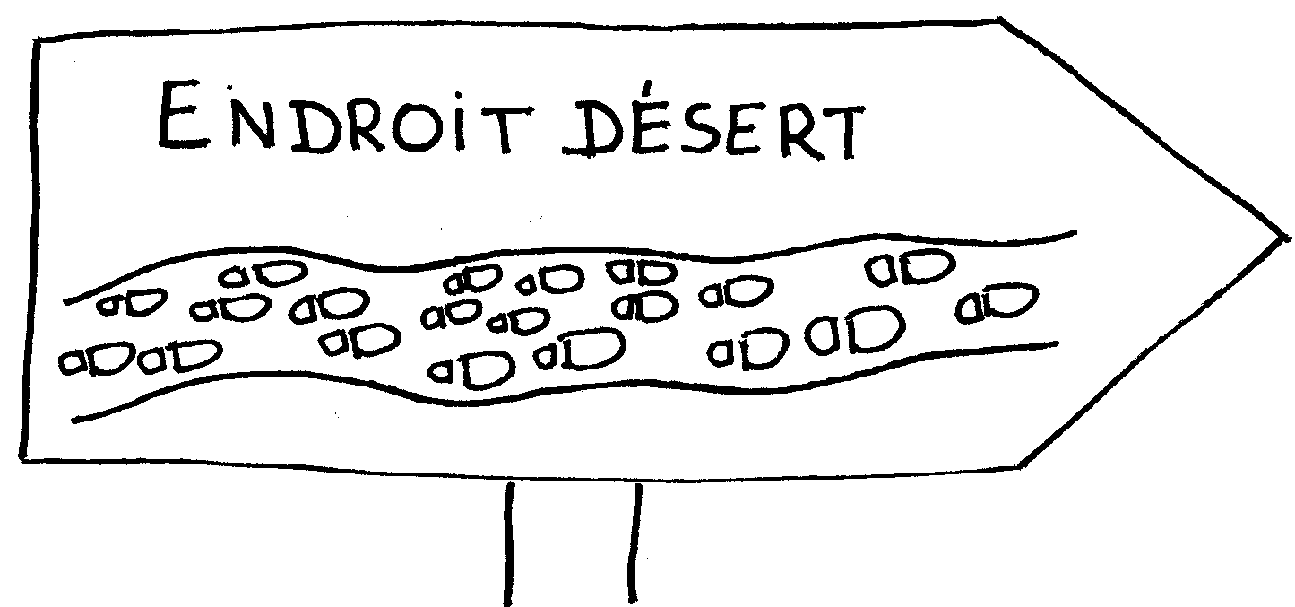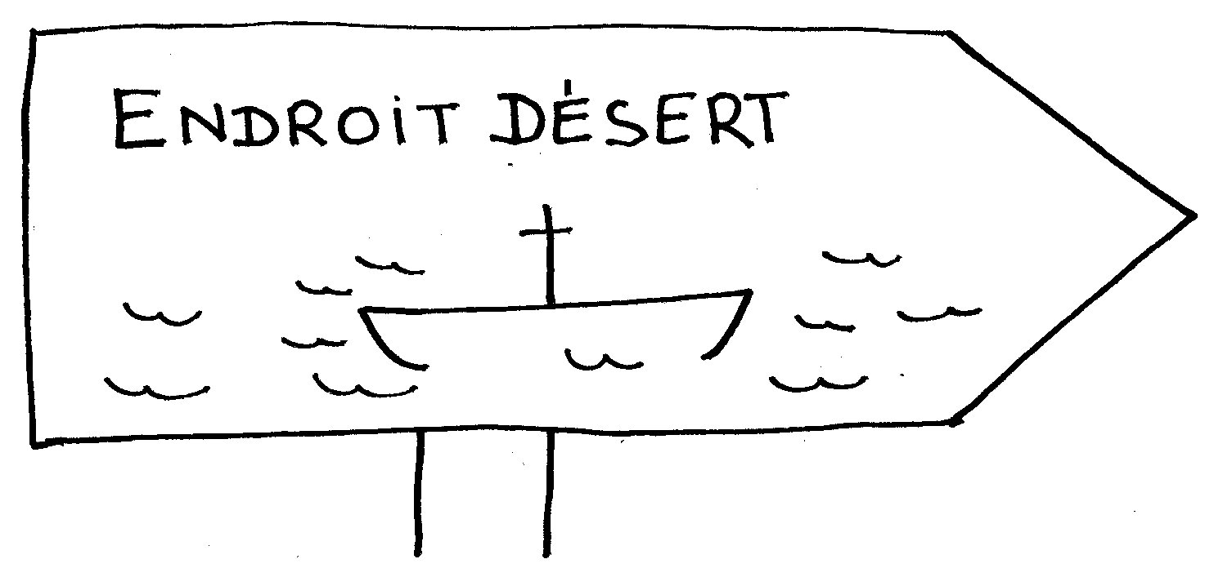

Écoute bien l’histoire et trouve QUI a suivi QUELLE route.

- Mots croisés

1
2
3
4
5
6
7
8
9

Horizontalement, trouve ces mots de l’évangile d’aujourd’hui :
- Ce sont eux qui donnent le pain à la foule
- Offrir quelque chose sans recevoir d’argent en retour
- Ne le faites pas faire par quelqu’un d’autre, faites-le…….
- C’est comme couper, mais on le fait sans couteau. C’est comme partager, mais les parts ne sont jamais égales.
- Elle permet d’aller sur l’eau. Si elle est grande, il faut un équipage pour la conduire.
- Dans l’histoire, il y en a 12 qui sont pleins.
- Une parole qui dit bien, qui dit le bien.
- Le moment où se passe le repas dans l’histoire d’aujourd’hui.
- Les disciples en avaient 5.

Verticalement, découvre le mot qui dit qu’on fait quelque chose ensemble.

[disciples, donner, vous-mêmes, rompre, barque, paniers, bénédiction, soir, pains / communion ]

- Rends la parole aux personnages

Souviens-toi de l’histoire de l’évangile et complète les bulles ci-dessous.

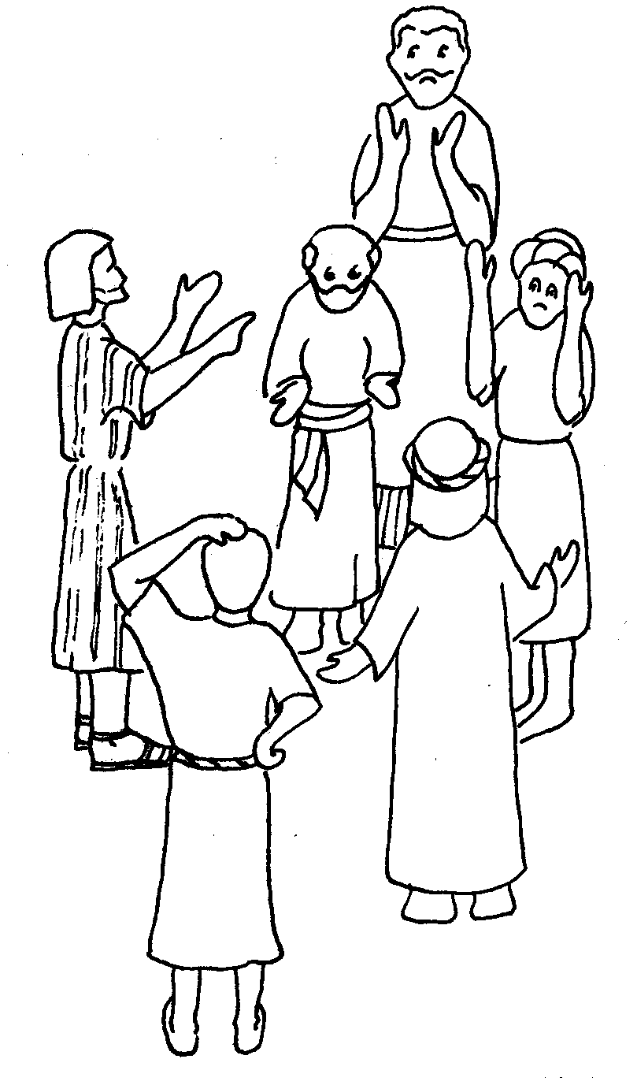
Ils n'ont pas besoin de s'en aller.
D - - - - - leur
vous - - - - -
à manger
Renvoie donc la foule : qu'ils aillent dans les villages
s' - - - - - - - à manger !

Remets de erdro’l

A Les disciples donnent

B Jésus donne
C Jésus prononce la bénédiction
D Jésus lève les yeux au ciel
E Jésus prend les pains et les poissons
F Jésus rompt
G Jésus dit aux foules de s’asseoir sur l’herbe

→ Ecris ici dans quel ordre vont ces phrases dans le texte.

- Bonnes nouvelles

Voici une série de choses chouettes qui peuvent se passer.
Écoute bien l’évangile d’aujourd’hui et entoure les choses chouettes qui se passent dans cette histoire-ci.

Les foules quittent les villes |  | Tout le monde boit du vin
Au menu il y a du gâteau |  | Les infirmes sont guéris | 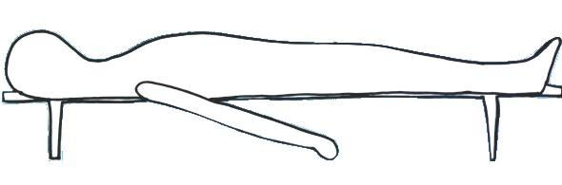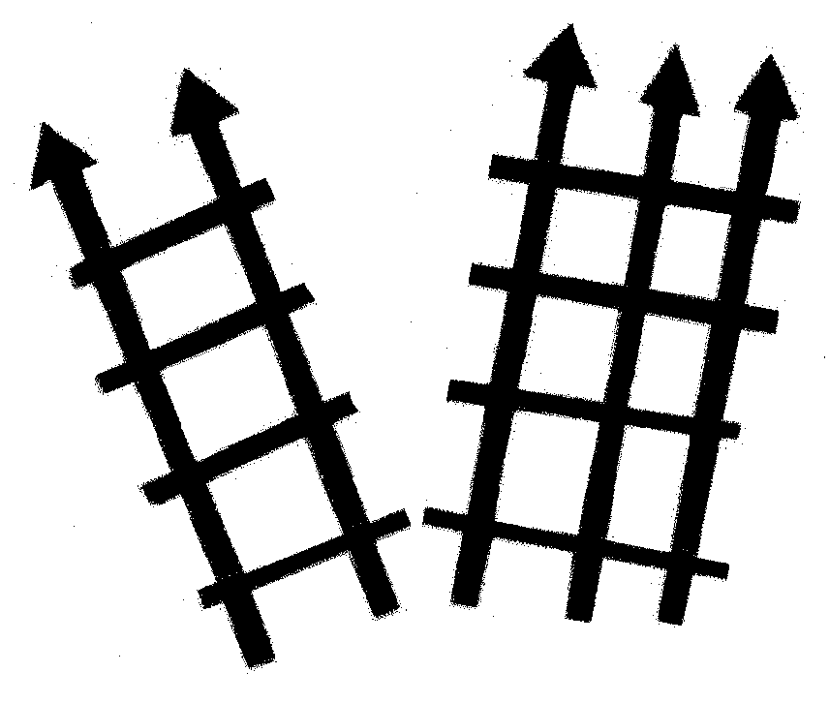
Les foules suivent Jésus  |  | Les foules assistent à un super match | 
Les tables du repas sont bien mises |  | Les gens s’asseyent pour le repas | 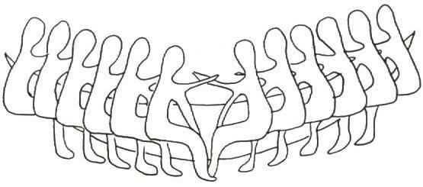
Les disciples se mettent au travail |  | Après le repas,  il y a un concert
Jésus et les disciples se reposent |  | Les foules assistent à un feu d’artifice
Chacun mange à sa faim |  | Les disciples donnent ce qu’ils ont | 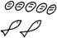

- Avec des dessins
Le dessinateur était un peu paresseux ! Continue ce qui n’est pas fini.

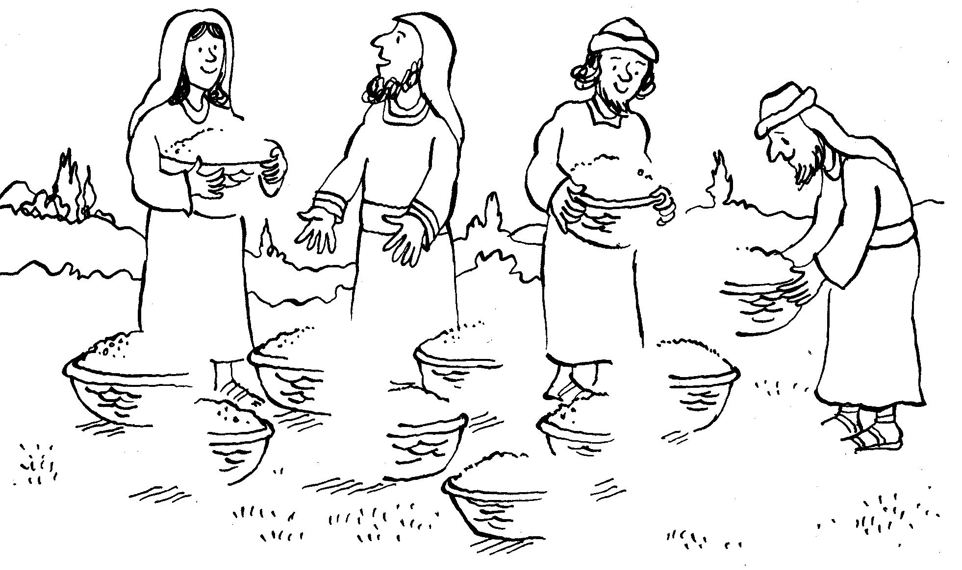
Ce dessin représente-t-il la nourriture AVANT ou APRES que la foule ait mangé ?
Y a-t-il le bon nombre de paniers ?

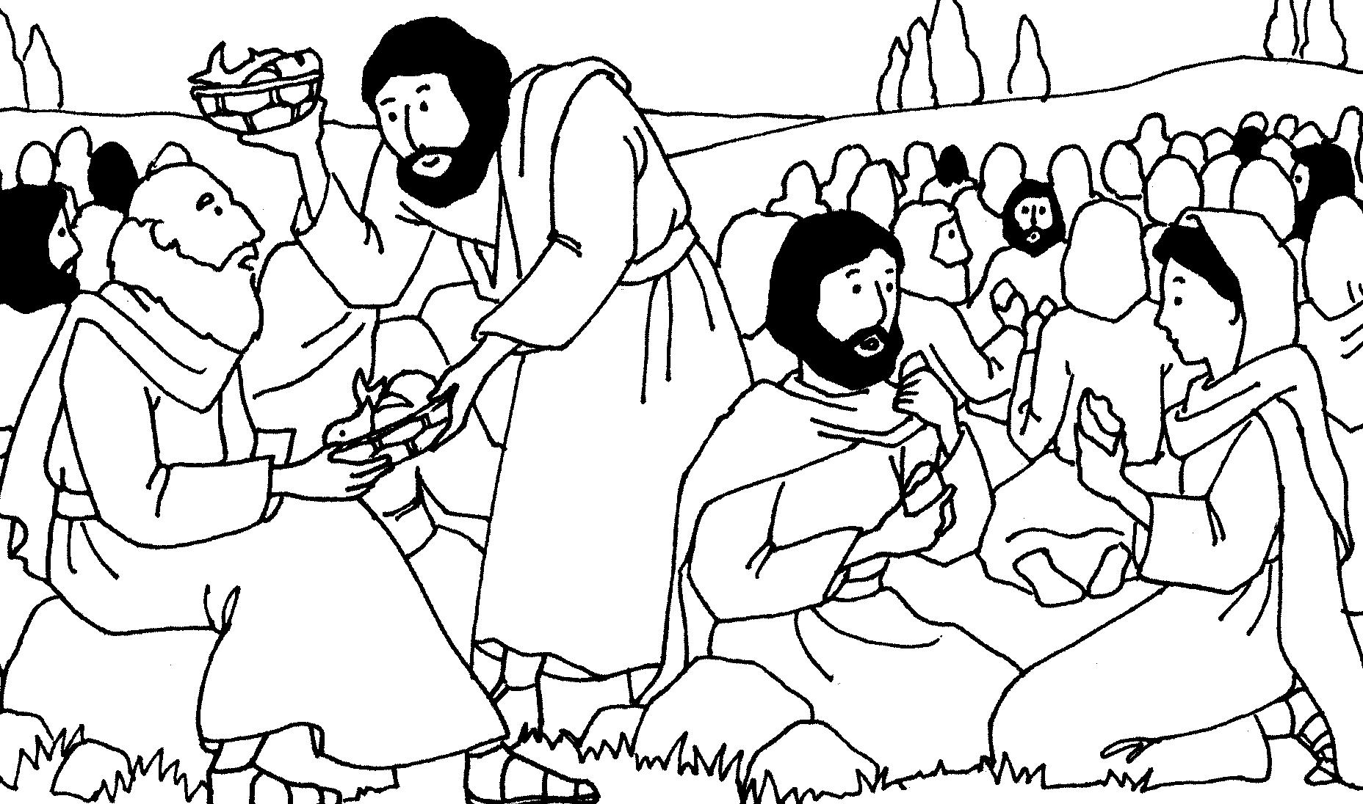
Le dessinateur a dessiné une seule personne qui donne à manger aux gens. Qu’en penses-tu ?

Voici deux illustrations de l’évangile d’aujourd’hui. Elles ont toutes les deux été faites par des moines du moyen-âge. Qu’est-ce qui se ressemble ? Qu’est-ce qui est différent ? Pour les petits futés : trouvez l’erreur dans l’image du bas !

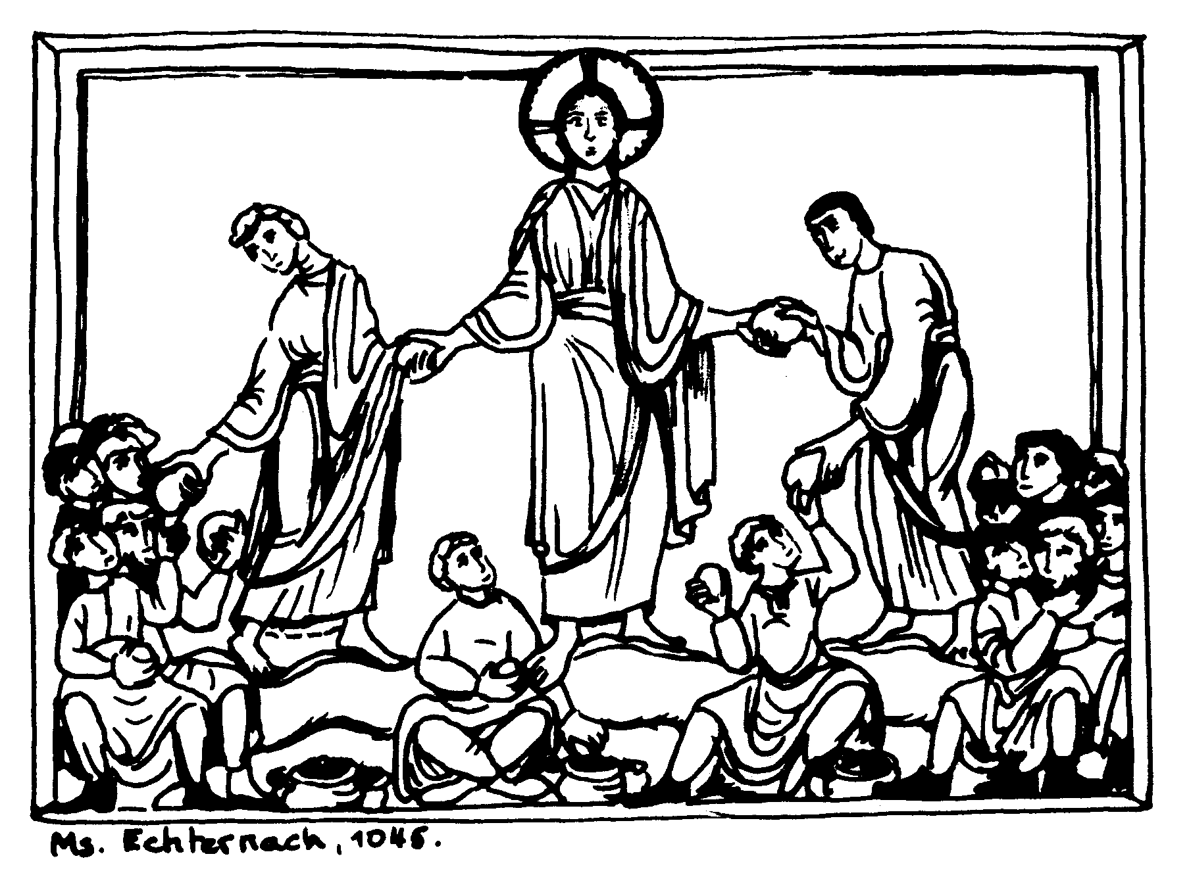

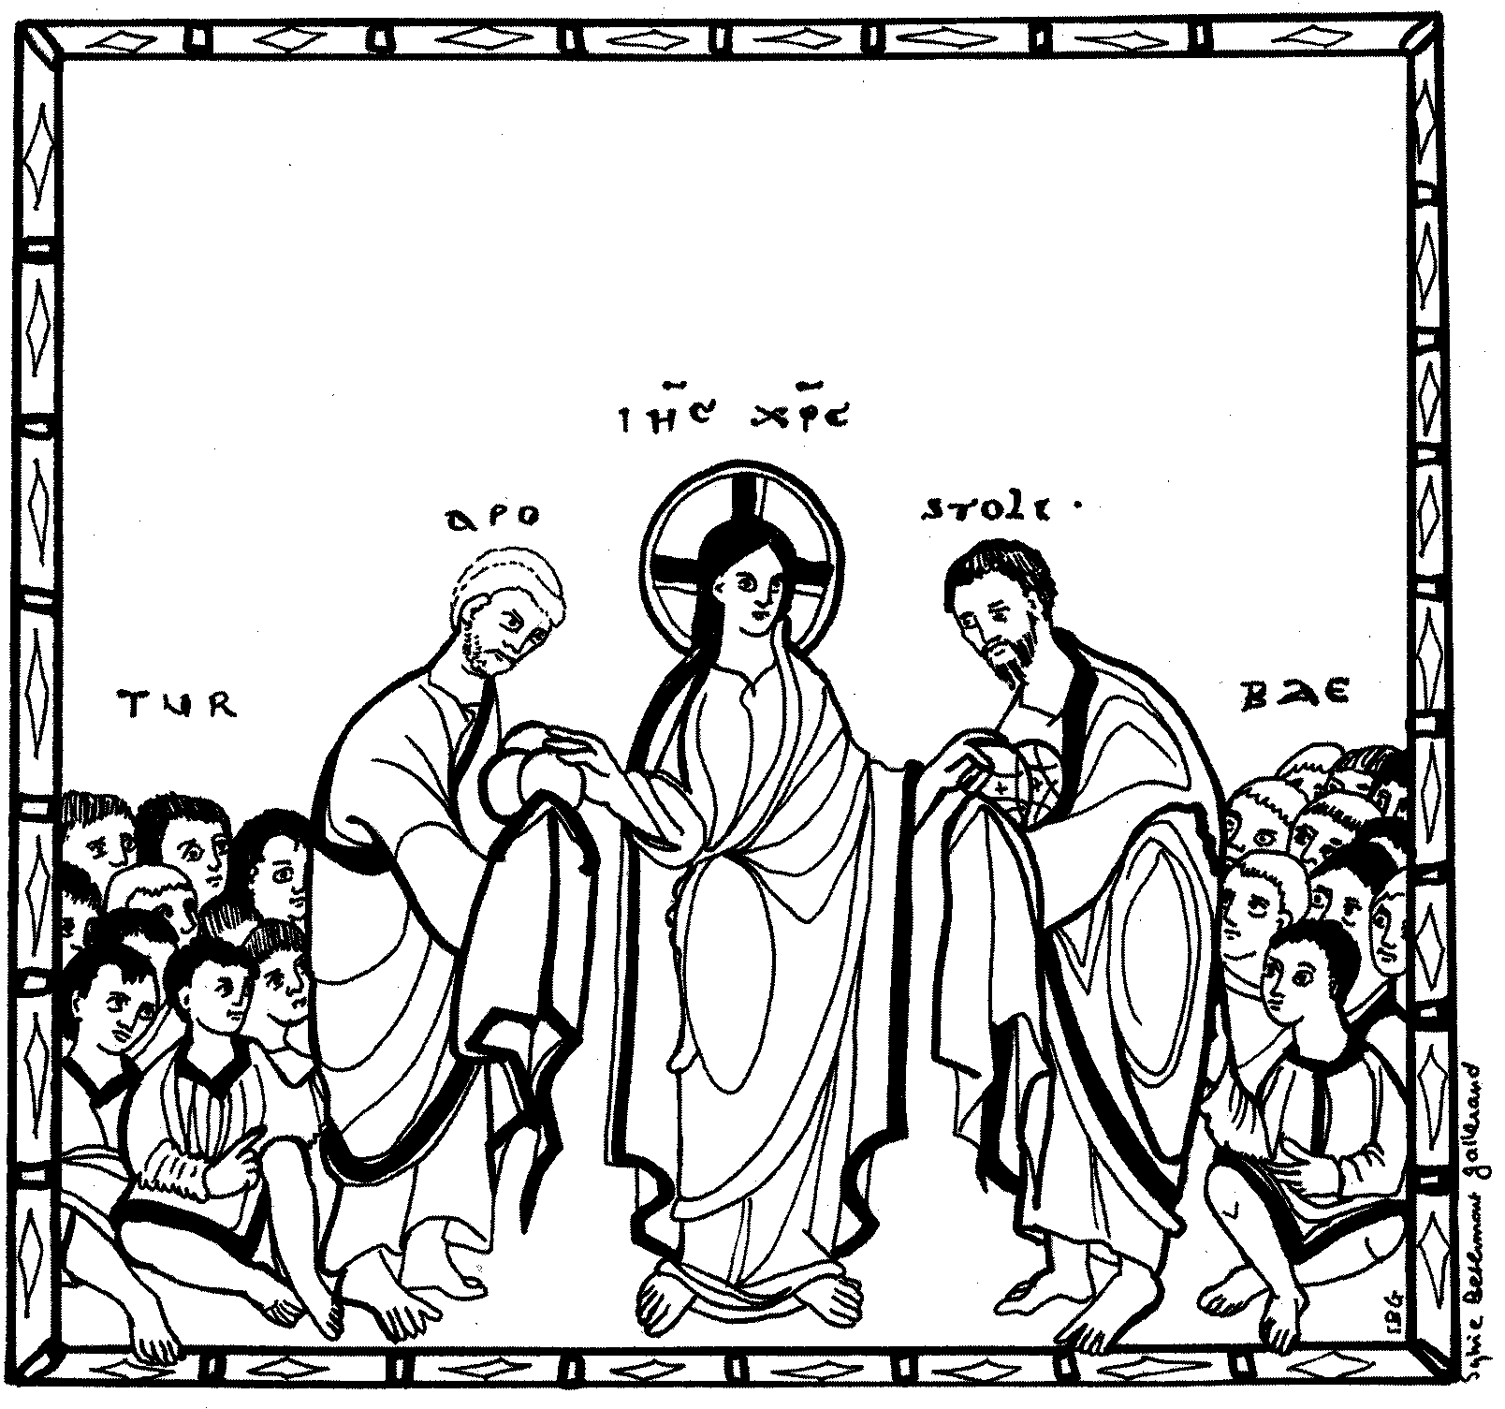

Des idées et des images ici :

http://interparole-catholique-yvelines.cef.fr/IMAGES/5painset2poissons/cadre5pains%20et%202%20poissons.htm

http://pascale.hure.free.fr/pages/somenfants/partagea/18A/18.htm

Voir Boîte à mots, http://www.catho-bruxelles.be/-Bible-et-enfants-.html
365 Jeux bibliques, vol. 1 et 2, éd. LLB
P. LEBEAU, Aux origines de l’art chrétien, Ed. Lumen Vitae, Ill. Chantal van der Plancke
C. de SALABERRY et S. BETHMONT, À Ciel Ouvert, catéchèses d’Évangile, éd. Salvator

